Personalmeldinger
Modum kommune
Visma HRM

Revidert 11.01.2018
Viktig informasjon før du begynner.

Frist: Personalmeldinger som er ANVIST den 3’e kommer med på førstkommende lønnsutbetaling den 12’e.

Før du anviser en personalmelding:
Åpne personalmelding, les loggen og sjekk at den ikke har blitt returnert av lønnsavdelingen pga feil.
Feil må rettes opp før den blir anvist på nytt og send tilbake til lønnsavdelingen med ny notat.

Frister
Alle personalmeldinger må være anvist senest den 3’e i måneden vi kjører lønn for.
Anviste personalmeldinger etter denne datoen vil ikke bli prioritert og er ikke garantert å komme med på lønnskjøringen.

Arbeidsavtaler
Alle signerte arbeidsavtaler SKAL inn i ESA med lønningsavdelingen som kopimottaker. Signert arbeidsavtale skal ligge i ESA FØR personalmelding lages, eventuelt godkjennes videre til lønningskontoret.
Man kan lage personalmelding og lagre den hos seg frem til man får den signerte arbeidsavtalen i retur fra ansatt.

Utlyste stillinger via rekrutering.
Det er egne rutiner for utlyste faste stillinger. Disse stillinger skal IKKE inn via personalmelding. Lønningskontoret henter informasjon fra rekruttering og ESA.
Rekrutering behandles av Personalkontoret.

Det er viktig at du vet hvordan du skal registrere den ansatte via personalmelding.
Er det Ny ansatt, Ny stilling eller Endring av stilling (gjenopprettelse av tidligere stillinger).
Hvis en ansatt skal ha endret ansvar må det lages en ny stilling da systemet ikke godtar en slik endring.

Ny ansatt: Den ansatte har ikke hatt noen tidligere ansattforhold på din avdeling.
Ny stilling: Den ansatte har en stilling fra før på din avdeling, men skal ha for eksempel et vikariat i tillegg. Han/hun har heller ikke noen gammel stilling du kan gjenbruke.
Endring av stilling: Gjenbruk av gammel avsluttet stilling ved ny ansettelse.
Forlengelse av tidsbegrenset arbeidsavtale. Andre endringer på eksisterende stilling.
HUSK: En tidsbegrenset stilling blir ikke automatisk avsluttet i systemet.
Leder må lage personalmelding slutt stilling/slutt ansatt for at helt avslutte
ansatt i systemet. Først da blir for eksempel sluttoppgjør utbetalt.

Innholdsfortegnelse

Side
Søk etter ansatte 1
Ny ansatt 3
Ny Stilling 11
Endring i stilling 14
Registrering av Permisjoner 18
Endring/forlengelse av permisjon 19
Slutt permisjon, Ansatt tilbake i full stilling 20
Opphør av stilling 21
Opphør av ansattforhold 22
Saksbehandling personalmeldinger 23
Status på sendt personalmelding 25
Søk på personalmeldinger 25
Kontaktpersoner 26

søk etter ansatte

Du kan bare søke på ansatte i egen virksomhet. Dette gjelder også de som har sluttet.

Velg Enhet
Klikk på søk
Alle aktive medarbeidere blir listet opp.

De ansatte sorteres etter etternavn, men du kan klikke på hver kolonneoverskrift for å endre sortering.

Tips! Ved å skrive inn deler av Fornavn eller Etternavn begrenser du antall treff.

Søk etter ansatte med startdato og sluttdato
Det er mulig å søke etter en ansatt med både startdato frem i tid og tidligere avsluttede arbeidsforhold.
Dette gjør det for eksempel svært enkelt å forlenge et vikariat, legge inn/ gjøre endring i tilleggslønn eller foreta andre justeringer uten å måtte opprette en ny stilling.
For å søke etter ansatte med startdato og sluttdato:
- Huk av for Inkluder ansatte med stillinger med startdato og sluttdato i perioden
- Velg Fra og Til dato
- Trykk søk

Personer med start av stilling frem i tid vil da vises i grønn kursiv skrift
Personer med avsluttet stilling vil da vises i blå kursiv tekst.
Personer som fortsatt er aktive hos deg, men som har en stilling med sluttdato blir også blå,
Det betyr ikke at de er avsluttet hos deg.
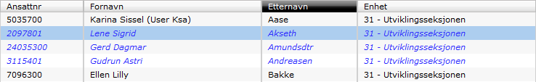

Ny ansatt (Gjelder ikke de som allerede er registrert på din virksomhet)
Stillinger som blir lyst ut via rekruttering skal ikke registreres via personalmelding.

Denne prosedyren skal kun benyttes for ansettelser som ikke foregår i Visma rekruttering. Dette er:
- Tilkallingsvikarer
- Fosterhjem
- Støttekontakter
- Tidsbegrensede arbeidsavtaler inntil 12 mnd. Varighet.
- Kvalifiseringsstønad/introduksjonsstønad.

Dette må være på plass før du lager Ny ansatt:
- Arbeidsavtale skal være lønnsfastsatt av personalkontoret.
- Signert arbeidsavtale skal ligge i ESA.
- Se rutiner ang arbeidsavtale i kvalitetslosen.

Når du registrerer en ny ansatt, blir du ledet gjennom fanene Personalia, Bankkonto, Pårørende, Kompetanse og Stillingsopplysninger.
Kun Stillingsopplysninger går via saksbehandling, øvrig informasjon blir lagret fortløpende.
Dersom du oppgir et fødselsnummer og dette finnes fra før, vil denne personen automatisk hentes opp.
Henter du frem en eksisterende ansatt, vil fødselsnummeret bli skjult. Dette er fordi vi vil sikre at ingen endrer fødselsnummer på eksisterende ansatte. Vi vil også sikre at ingen får søke frem fødselsnummer ved å oppgi fornavn og fødselsdato.
E-post SKAL hvis den ansatte har, oppgis.
Men det kan kun registreres dersom den ansatte ikke er i systemet fra før.
Hvis du har hentet opp en eksisterende ansatt og dem ikke har registrert en E-post adresse skal dette sendes på E-post til lonn@modum.kommune.no

Slik går du frem for å registrere en ny ansatt
- Klikk Medarbeidere
- Klikk Personalmelding
- Velg Enhet
- Klikk søk
- Da først får du opp valget Ny ansatt

Steg 1 – Skjema
- Klikk Neste

Steg 2 – Personalia
I dette steget registrerer du personalia på den nyansatte.
Ved å legge in Fødselsnummer først får du opp opplysninger hvis ansatt er registrert i vårt system fra før. Kontrollere da at adresse er riktig.
Alle felt med * må fylles ut.
E-post SKAL, hvis den ansatte har, oppgis.
Men det kan kun registreres dersom den ansatte ikke er i systemet fra før.
Hvis du har hentet opp en eksisterende ansatt og dem ikke har registrert en E-post adresse skal dette sendes på E-post til lonn@modum.kommune.no

Tips! Benytt tabulator for å gå til neste felt.

Klikk Neste

Steg 3 - Bankkonto
Bankkonto opplysninger MÅ registreres.
Ole Norrman
Kontoen tilhører: Norge
Kontonavn: Oppgi et navn på kontoen, f. eks Lønnskonto, Hovedkonto etc.
Kontonummer: 11 sifferet norsk kontonummer
Kontoholder: Navn på eier av kontoen.
Steg 4 - Pårørende
Dersom du ønsker det kan du registrere informasjon om pårørende til den nyansatte. Dersom du ikke ønsker å fylle inn pårørende kan du klikke «Hopp over» for å gå videre til neste steg i veiviseren.
Du kan på et senere tidspunkt legge til eller redigere pårørende i HRM.
Ved barns sykdom er det viktig at barn ligger inne i dette bildet slik at overføring av fravær fra Ressursstyring ikke feiler.

Steg 5 - Kompetanse
Dersom du ønsker det kan du registrere informasjon om kompetanse til den nyansatte. Dersom du ikke ønsker å fylle inn dette kan du klikke Neste nederst på siden for å gå videre til neste steg i veiviseren.

Steg 6 – Ansattopplysninger
I dette steget legger du inn opplysninger knyttet til den ansattes arbeidsforhold i Modum kommune.
Hvis det ligger opplysninger her fra før skal du ikke endre hvis du ikke er sikker på at det skal endres!
For eksempel står det O – Oppdragstakere og du ansetter en fast ansatt kan du endre til F – Fast.
Kategori Plukk fra liste, eller endre hvis det som ligger der ikke lengre er relevant for den ansatte.
Pensjonsordning: Pensjonsvalg skal følge den største stillingen den ansatte lønnes i.
0 – Ingen pensjon : Lærlinger, Pensjonistlønn, støttekontakter, fosterhjem, Kvp, introduksjonsstønad
18 – KLP fellesordning
13 – KLP sykepleiere
1 – Statens Pensjonskasse (SPK) : Lærere, Adjunkter og Lektor.
PAI-kode skal fylles ut. Velg utdanningskode fra liste. (915 er kode for 9-årig grunnskole, 905 er eksamen fra allmennfaglig studieretning 3 år.)
Biarbeidsgiver må fylles ut hvis vi ikke er hovedarbeidsgiver (mottar man penger fra NAV er alltid vi biarbeidsgiver).
Prøvetid til: Må registreres! Legg inn en fremtidig dato uavhengig om ansatt har eller ikke har prøvetid. Hvis det ikke blir registrert frem i tid forsvinner konteringen på stillingsopplysninger senere.

Steg 7 - Stillingsopplysninger
I dette steget legger du inn informasjon om stillingen.
Der teksten er blå, er det valgmuligheter – klikk på teksten. Noen ganger er det en pil ned bak feltet hvor du trykker for å finne liste.
Merk at feltene med * er påkrevde felt.
Det er viktig at du registrerer i nummer følg her under. Hvis ikke kan årslønn bli feil hvis du legger in opplysninger i feil rekkefølge!
- Endring fra Angir hvilken dato ansettelsen skal gjelde fra.
- Tabellnummer Gjeldende tabell for kapitel 4 er forhåndsvalgt. Velg annet i nedtrekkspilen dersom ansatt skal ligge under annen kapitel eller stilling skal gjelde fra før gjeldene kapitel.
- Stilling Stillingskode (eks 6572 assistent)
- Stillingstype Se alternativer ved å klikke på «Stillingstype» Timelønnet, Vikar, Engasjement…
- Stilling % Prosent den ansatte skal ha utbetalt (ved timelønn legges 0 her)
- Ansettelse % Prosent den ansatte er ansatt i ( KUN ved fast ansettelse)
Alle stillinger som ikke er fast skal det legges in 0,00%
- Still.kategori Turnus eller ikke turnus? Her registrerer du timeantall i uka.
Du har to valg hvis den ansatte har månedslønn eller timelønn.
Nr 5 : Honorar, Støttekontakter, avlastere og omsorgslønn skal ligge her.
- Tjenestested Dette er et firesiffer Pai-kode som er likt for alle i den samme virksomheten.
- Ansatt til og Lønn til Legg in sluttdato. Disse skal alltid registreres likt.
- Hjemmel Brukes ikke
- Ansiennitet Se arbeidsavtale, skal være fastsatt av personalkontoret.
- Lønnsramme Endres dersom det er pensjonistvilkår eller ung arbeidstakere.
- Grunnlønn Endres kun hvis den ansatte har tillegg som Rekr/beholde og personlige tillegg.
- Yrkeskode Klikk på Yrkeskode og velg et av valgene du får opp.
- Vikar for Registrer dersom det er en vikar for en spesiell ansatt.
- Funksjonstillegg Legg in årsbeløp for funksjonstillegg dersom ansatt skal ha noen.
Er det ikke en av de faste som ligger der bruker du Div 1 og Div 2.
- Konto/Ansvar/Tjeneste/Prosjekt/Lånenummer: Registrer kun Ansvar, Tjeneste og evt Prosjekt
- Arbeidsavtale Skal IKKE settes hake i! Da må du avbryte og begynne på nytt.
- Fastlønnslinje: Klikk under «Skjul fastlønn» dersom du skal legge til Fastlønnslinjer
(gjelder vikariater med stillingsprosent og kvalifiseringsstønad.)
Her legger du og in vikariat Konto for diverse vikariater på månedslønn. ( kun konto, ikke ansvar og tjeneste) Fastlønnskonto 101000 skal ikke registreres da den allerede ligger fast på lønnsarten.
- Legg in Notat for logg
- Klikk Fullfør

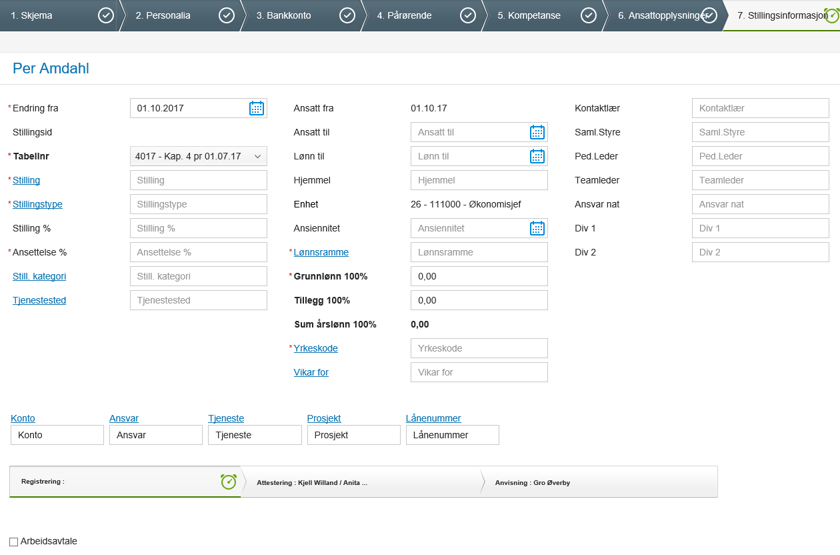
For vikarer med stillings % skal konto legges inn her.

Det skal ikke legges inn konto her.
IKKE BRUK!

Endringsmelding
Når veiviseren er fullført får du frem en endringsmelding.
Dette er en bekreftelse på det som er gjort og ikke en formell arbeidsavtale. Ikke nødvendig å skrive denne ut da den blir lagret i personalarkivet i Visma. Denne er tilgjengelig for både leder og ansatt.

Klikk send for å sende endringen i saksgang.
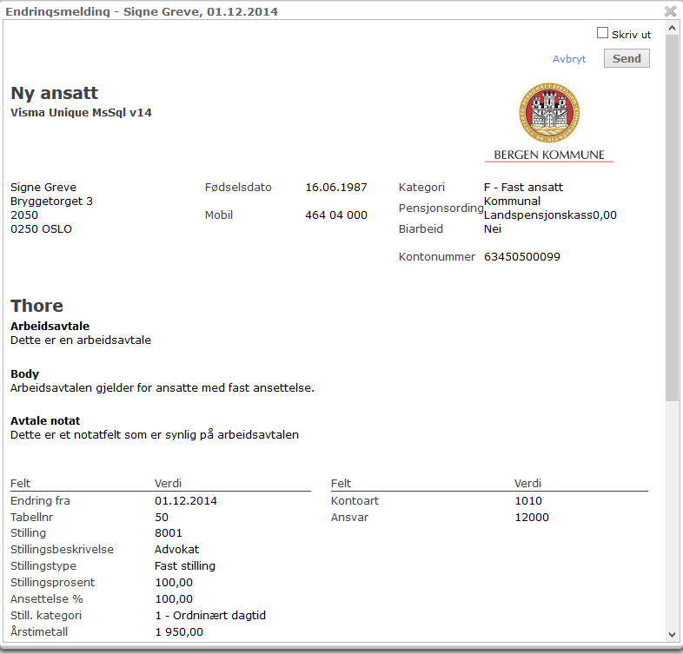
Skal ikke lagres eller skrivers ut for signering da den ikke skal brukes som arbeidskontrakt. Denne legger seg i dokumentarkiv når den sendes.
Har du rollen som registrerer og attestant må man sende 2 ganger. Da vil oppgaven legge seg under oppgaver på WEB.

Registrer ny stilling på eksisterende ansatt
Gjelder hvis en fast ansatt skal inn i et vikariat eller de som får endring i ansvar og tjeneste.
Ved forlengelse av avtale skal man redigere tidligere stilling, bruk pennen for redigering.
Dette må være på plass før du gjør rutinen i Visma:
- Arbeidsavtale skal være lønnsfastsatt av personalkontoret.
- Signert arbeidsavtale skal ligge i ESA.
- Se rutiner ang arbeidsavtale i kvalitetslosen.
Du kan enkelt opprette en ny stilling for en eksisterende ansatt.
For og registre en ny stilling på en eksisterende ansatt (gjelder også de som har sluttet, se under søk etter ansatte sid 2-3) går du frem som beskrevet under:
- Velg Enhet
- Søk opp den ansatte
- Klikk Ny stilling på personen du ønsker å gjøre endringer på
1. Angi hvilken dato stillingen skal gjelde fra.
2. Velg Kopier fra Stilling KUN dersom du ønsker å basere den nye stillingen på en
eksisterende stilling fra din virksomhet.
(anbefales ikke, da det er lett å glemme alle endringene som skal gjøres)

Der teksten er blå, er det valgmuligheter – klikk på teksten. Noen ganger er det en pil ned bak feltet hvor du trykker for å finne liste.
Merk at feltene med * er påkrevde felt.
Det er viktig at du registrerer i nummer følg her under. Hvis ikke kan årslønn bli feil hvis du legger in opplysninger i feil rekkefølge!
- Endring fra Angir hvilken dato ansettelsen skal gjelde fra.
- Tabellnummer Gjeldende tabell for kapitel 4 er forhåndsvalgt. Velg annet i nedtrekkspilen dersom ansatt skal ligge under annen kapitel eller stilling skal gjelde fra før gjeldene kapitel.
- Stilling Stillingskode (eks 6572 assistent)
- Stillingstype Se alternativer ved å klikke på «Stillingstype» Timelønnet, Vikar, Engasjement…
- Stilling % Prosent den ansatte skal ha utbetalt (ved timelønn legges 0 her)
- Ansettelse % Prosent den ansatte er ansatt i ( KUN ved fast ansettelse)
Alle stillinger som ikke er fast skal det legges in 0,00%
- Still.kategori Turnus eller ikke turnus? Her registrerer du timeantall i uka.
Du har to valg hvis den ansatte har månedslønn eller timelønn.
Nr 5 : Honorar, Støttekontakter, avlastere og omsorgslønn skal ligge her.
- Tjenestested Dette er et firesiffer Pai-kode som er likt for alle i den samme virksomheten.
- Ansatt til og Lønn til Legg in sluttdato. Disse skal alltid registreres likt.
- Hjemmel Brukes ikke
- Ansiennitet Se arbeidsavtale, skal være fastsatt av personalkontoret.
- Lønnsramme Endres dersom det er pensjonistvilkår eller ung arbeidstakere.
- Grunnlønn Endres kun hvis den ansatte har tillegg som Rekr/beholde og personlige tillegg.
- Yrkeskode Klikk på Yrkeskode og velg et av valgene du får opp.
- Vikar for Registrer dersom det er en vikar for en spesiell ansatt.
- Funksjonstillegg Legg in årsbeløp for funksjonstillegg dersom ansatt skal ha noen.
Er det ikke en av de faste som ligger der bruker du Div 1 og Div 2.
- Konto/Ansvar/Tjeneste/Prosjekt/Lånenummer: Registrer kun Ansvar, Tjeneste og evt Prosjekt
- Arbeidsavtale Skal IKKE settes hake i! Da må du avbryte og begynne på nytt.
- Fastlønnslinje: Klikk under «Skjul fastlønn» dersom du skal legge til Fastlønnslinjer
(gjelder vikariater med stillingsprosent og kvalifiseringsstønad.)
Her legger du og in vikariat Konto for diverse vikariater på månedslønn. ( kun konto, ikke ansvar og tjeneste) Fastlønnskonto 101000 skal ikke registreres da den allerede ligger fast på lønnsarten.
- Legg in Notat for logg
- Klikk Fullfør

For vikarer med stillings % skal konto legges inn her.

Det skal ikke legges inn konto her

IKKE BRUK!

Skjema – Endringsmelding – som kommer opp skal du klikke send på.
Trenger ikke skrive ut da de lagres automatisk.

Endring i eksisterende stilling (ikke permisjon ved fødsel)
(Foreldrepermisjoner behandles av Personalkontoret og registreres direkte in i HRM av Lønningskontoret)
- Dersom det er endring i stillingsprosent eller arbeidsforhold
Signert brev eller arbeidsavtale skal ligge i esa.
Sjekk rutiner vedrørende ansettelser i kvalitetslosen.
- Forlengelser av tidsbegrensede arbeidsforhold/ timelønnede avtaler.
- Gjenopprettelse av gammel stilling ved Ny ansettelse.
- Endring i funksjonstillegg og andre faste tillegg.
- Endring i turnustillegg skal kun sendes via personalmelding dersom tillegg gjelder tidligere perioder.
Endringer som gjelder nåværende og fremtidig periode skal sendes via Ressursstyring.
Du kan enkelt gjøre endringer i en eksisterende stilling. Det er også mulig å søke opp en ansatt med avsluttet stilling eller ansatte med startdato frem i tid og gjøre endringer på disse.
Dette er svært nyttig for eksempel ved forlengelse av vikariat.
Det kan ikke lages ny endring i stilling på en og samme dato FØR lønningsavdelingen har godkjent og tatt inn den første personalmeldingen i HRM. Først da kan du lage en ny endring med samme dato.
Endringen dere lager blir ikke synlig i Mine Ansatte eller hvis du skulle hente opp den samme ansatt igjen for å lage ny personalmelding før Lønningskontoret har godkjent og tatt in personalmelding i HRM.

For Registrering av Permisjon se sid 18!

For å gjøre endringer i eksisterende stilling går du frem som beskrevet under(opplysningstekst merket med blått kan trykkes på for å få opp liste med forslag):

- Logg på HRM web
- Klikk Medarbeidere
- Klikk Personalmeldinger
- Klikk Registrer personal
- Søk opp den ansatte beskrevet på side 2 og 3.
- Finn riktig stilling du skal lage endring på dersom den ansatte her flere som ligger under hverandre.
- Klikk pennen på stillingen du ønsker å gjøre endringer på.
- Legg in dato endringen skal gjelde fra og med.

Legg in endringer du skal foreta.

Felter som er endret vises i uthevet fet skrift.

- Hvis en stilling skal forlenges skal det registreres ny sluttdato på både ansatt til og lønn til.

- Ved gjenbruk av gammel stilling: HUSK riktig tabellnr!
- Ved ny eller slutt på funksjonstillegg: Husk fastlønnslinje!

Notat for logg
Her SKAL dere legge inn et notat.
Viktig å legge inn i logg om vedkommende skal ha etterbetalt lønn.

Fastlønnslinjer
Du skal legge inn fastlønn på de som har stillingsprosent og Funksjonstillegg.
Du legger til nye fastlønnslinjer ved å klikke på Vis fastlønn og Plus-tegnet.
Det du legger inn på «Tekst» kommer frem på lønnslipp. Det gjelder kun Funksjonstillegg som blir registrert på DIV 1 og DIV 2. Andre lønnsarter har faste navn på lønnsartene og trenger ikke ha navn på tekst.
Når du har lagt in lønnsarten på fastlønnslinjen henter den månedslønn fra sum av årslønn som er registrert over.
Ved funksjonstillegg er da viktig å registrere fastlønnslinjer etter at årsbeløp er registrert.
Prosent på månedslønnslinjen skal KUN brukes dersom man skal splitte månedslønn mellom konteringer.
Gjelder enkelttilfeller.
Månedslønn har Lønnsart 100 (Lærere lønnsart 104, Lærlinger lønnsart 98)
Kveld/Natt turnus har lønnsart 510
Lør-/Søndag turnus har lønnsart 511
Lønnsart 357 er knyttet til DIV 1
Lønnsart 358 er knyttet til DIV 2

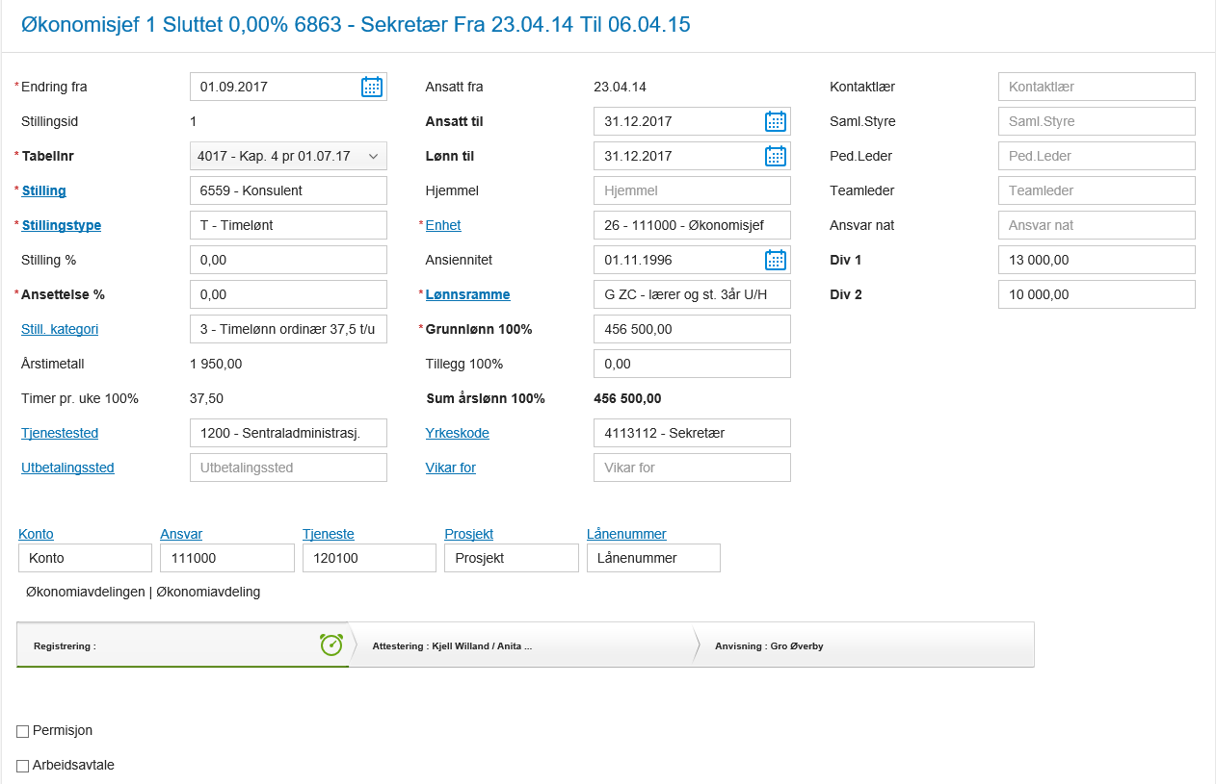
Funksjonstillegg.
Her registreres årsbeløp.
Husk å legge in fastlønnslinje etter at årsbeløp er registrert her.
IKKE BRUK!

For vikarer med stillings % skal konto legges inn her.

Det skal ikke legges inn konto her.

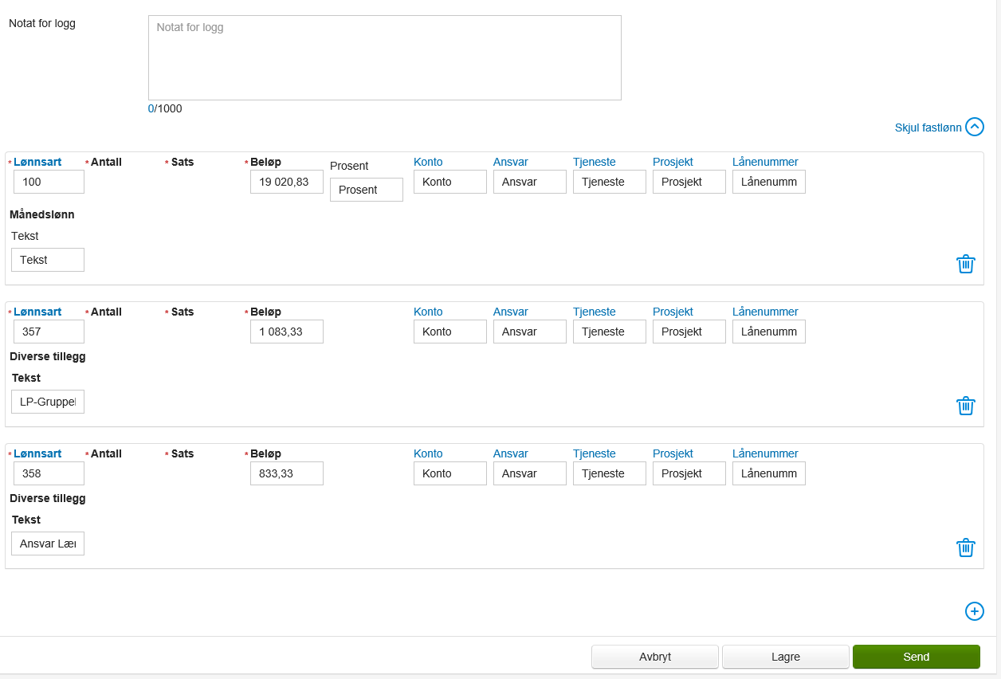
DIV 2

DIV 1

Registrering av Permisjoner
Permisjon dere lager blir ikke synlig i Mine Ansatte eller hvis du skulle hente opp den samme ansatt igjen for å lage ny personalmelding før Lønningskontoret har godkjent og tatt in personalmelding i HRM.
Stillingen kommer ikke automatisk tilbake til full stilling ved sluttdatoen på permisjon.
Det må sendes ny personalmelding når ansatt er tilbake i arbeid. Se sid 21.
Fra- og til-dato er kun til for informasjon, det har ikke noen praktisk funksjon for utbetaling på stillingen.
Permisjoner over 1 måned:
Søknad på permisjon skal ligge i ESA. Det er 2 sider hvor leder SKAL ha utfylt side 2.
Permisjon skal registreres via personalmelding.
Permisjoner under 1 måned:
Permisjonssøknad skal sendes lønningskontoret kun dersom lønningskontoret skal trekke manuelt.
Dette gjelder de ansatte som ikke trekkes via ressursstyring.
Permisjoner som trekkes via ressursstyring skal leder beholde permisjonssøknad selv.
Permisjon under 1 måned skal ikke registreres via personalmelding.
Registrering av ny permisjon:
Søk opp den ansatte slik du gjorde ved endring av stilling side 15.
Endringsdato Dato Permisjon skal starte.
Stillingstype Ved full permisjon skal det endres til PU – Perm u/lønn
Stilling % Ved hel eller delvis permisjon skal stillings% endres til den prosenten som skal utbetales.
0,00% ved full permisjon.
Ansettelse % Skal da ikke bli berørt av permisjon da den ansatte fortsatt eier sin stilling.
Ansatt til og Lønn til skal ikke registreres med dato permisjon slutter! Da avslutter dere hele stillingen!
Permisjon Hake i permisjon slik at du får opp alternativer.
Fra og til fyll i fra dato og til dato permisjon skal gjelde.
Perm % Prosent av den fulle stillingen som den ansatte er ute i.
For eks: Ansatt innehar 90% stilling og skal ta ut 50% permisjon av denne.
Stillings% blir da 45 ( 50% av 90)
Perm% = 50%
Type Velg Type. ( Kun Permisjon er ikke gyldig etter 31.12.17)
Notat for logg skriv et notat for eksempel «Permisjonssøknad ligger i esa)

Forlengelse av permisjon:
Søk opp den ansatte slik du gjorde ved endring av stilling side 15.
Endringsdato Dato forlengelsen skal gjelde fra.
Stilling % Endre stillings % hvis det er endring i permisjon. Hvis det ikke er noen endring men kun forlengelse trenger du ikke foreta noen endring her.
Ansatt til og Lønn til skal ikke registreres med dato permisjon slutter! Da avslutter dere hele stillingen!
Permisjon Er hake i fra før.
Fra og til Endre først til-dato, for å så endre fra dato etterpå.
Dette er fordi at systemet lar deg ikke legge in en seinere dato på
fra-dato en den som står på til-dato.
Perm % Prosent av den fulle stillingen som den ansatte er ute i.
For eks: Ansatt innehar 90% stilling og skal ta ut 50% permisjon av denne.
Stillings% blir da 45 ( 50% av 90) Perm% = 50%
Notat for logg skriv et notat for eksempel «Forlengelse av permisjon, Søknad ligger i esa»
Slutt permisjon, Ansatt tilbake i full stilling:
Søk opp den ansatte slik du gjorde ved endring av stilling side 15.
Endringsdato Dato ansatt er tilbake i full jobb.
Stillingstype Endre tilbake til F-Fast eller annen stillingstype den ansatte hadde før permisjon.
Gjelder kun da ansatte har vart ute i full permisjon. ( delvis permisjon skal ikke ha endret
stillingstype til PU – Perm u/lønn. )
Stilling % Legg in full stillings % som den ansatte er tilbake i full jobb i.
Permisjon IKKE fjern hake da du får feilmelding.
Ikke prøv å fjerne dato eller perm% da du får feilmelding.
Lønningskontoret fjerner permisjon her i hrm når dem tar in personalmelding.
Notat for logg skriv et notat for eksempel «Tilbake i full arbeid fra permisjon»
Stillingstype : F- Fast
Stilling % : sett tilbake til 90 %
Ved delvis permisjon er det kun Stilling % som skal settes tilbake i full stillingsprosent.

Opphør av stilling
Hvis arbeidstaker sier opp en av flere stillinger, skal denne rutinen benyttes. Oppsigelse må da registreres og besvares i ESA av personalavdelingen i forkant av denne rutinen.
Ved utløp av tidsbegrensede avtaler, må rutinen for opphør av stilling gjennomføres av virksomhetsleder for å få sluttmeldt stillingen.
For å slutt melde en stilling går du frem som beskrevet under:
- Hente opp ansatt under Personalmelding/ Registrere Personal
- Finn stillingen du skal avslutte.
- Klikk på den stillingen du ønsker å avslutte
- Angi Ansatt til og med dato.
- Legg inn notat og trykk Send

Opphør av ansattforhold
Oppsigelse må registreres og besvares i ESA av personalavdelingen i forkant av denne rutinen.
Har den ansatte flere stillinger (gjelder også støttekontakter) og kun sier opp den ene, skal rutine om opphør av stilling benyttes.
Under Mine ansatte melder du opphør av ansattforhold fra fanen Personalia. Under Saksbehandling gjør du det fra Registrere personal.
- Hente opp ansatt under Personalmelding/ Registrere Personal
- Velg Opphør ans. forhold
Angi Ansatt til- og med dato
Velg Sluttårsak
Hvis ansatt har Ferie til gode står det her.
Sjekk at dette er riktig, og skriv i logg dersom ansatt skal ha dager til gode utbetalt.
se at sluttoppgjør står Ja
Skriv Notat

Sluttoppgjør
Det er tariffestet at man skal betale ut sluttoppgjør snarest mulig etter siste arbeidsdag, jf. Hovedtariffavtalen § 7.3 4. ledd

SAKSBEHANDLing PERSONALMELDINGER
Når en personalmelding er send på flyt vil disse bli sendt til oppgaven attestering og anvisning.
De personer som har tilgang til å attestere eller anvise på virksomheten får opp personalmeldingen.
For å finne dine oppgaver går du frem som beskrevet under:
- Logg på Visma web
- Klikk på fanen Medarbeidere
- Alle oppgaver til behandling ligger da synlig under Oppgaver.
Du kan også klikke på linken Personalmeldinger til behandling på startsiden under fanen Hjem.
Her finner du:
- Personalmeldinger som skal attesteres eller anvises
- Påbegynte registeringer av deg som ikke er sendt i saksgang
- Avviste/returnerte personalmeldinger
- Varslinger
Du kan velge å sortere ut slik at du kun ser Personalmeldinger eller Varsler.

Attestere / Anvise en Personalmelding
For å attestere eller anvise en personalmelding må du åpne personalmeldingen ved å klikke på den enkelte personalmeldingen under oppgaver.
SJEKK LOGG Hvis personalmeldingen er sendt i retur fra Lønn står det hva som er feil, eller mangler.
Dette skal rettes opp før dere sender videre.
Ved å velde Rediger kommer det opp flere alternativer.
Slett Her sletter du personalmelding, hvis det for eksempel er brukt feil skjema.
Lagre Her kan du lagre endringer du har gjort hvis du vil sende den videre i saksgang senere.
Avvis Her kan Anviser velge å sende i retur til attestant eller den som har registrert for å rette
opp feil og mangler.
Send Ved å klikke på Send så attesterer eller anviser du personalmeldingen.
Når du trykker på knappen Avvis, vil følgende melding fremkomme:
Status på sendt Personalmelding
Filteret Saksgang under oppgaver viser personalmeldinger du har registrert, attestert, avvist eller anvist. Feltene er låst for redigering, men du kan fortsatt ta utskrift.
Personalmeldingen kan ha følgende statuser:
Attestering, Anvisning, Avvist, Til overføring eller Overført.
Til overføring: Den ligger klar for lønningsavdelingen til å sjekke og ta in i hrm.
Overført: Da har lønningsavdelingen godkjent personalmelding inn i hrm.
Det er først nå du kan se endringene under Mine ansatte eller under oversikten på
stillingen hvis du skal lage ny personalmelding.
Søk på Personalmelding
Under søkemenyen kan du søke på personalmeldinger på enheter du har tilgang til.
Her blir alle personalmeldinger synlige fra datoen du har registrert tilgang.
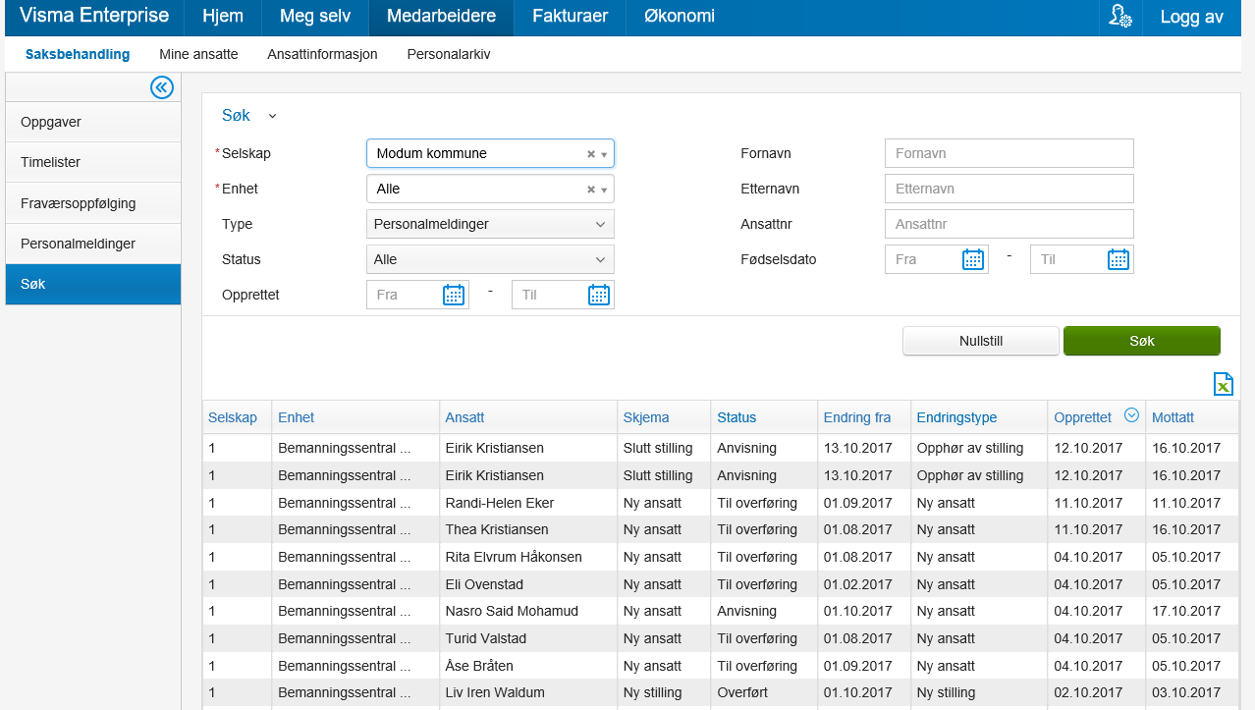
Kontaktpersoner vedr. personalmelding:
- Anita Larsen
- Alexandra Åstrøm
Mailadresse: lonn@modum.kommune.no
Vakttelefon har åpent mellom 10.00 – 14.00
Telefonnummer: 911 43 132
Kontaktpersoner vedr. fastsetting av lønn og andre spørsmål i forbindelse med arbeidsavtaler:
- Linn Thon
- Marte Buxrud
- Anne Presterud
Mailadresse: personal@modum.kommune.no

